Эмиттерный повторитель, схема с общим коллектором.

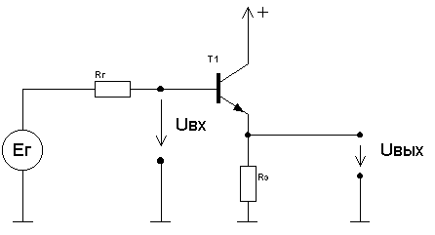
Рис. 1 Эмиттерный повторитель

Принцип действия схемы с общим коллектором состоит в следующем. Если приложить входное напряжение большее чем 0.7 В, то протекает коллекторный ток, который вызывает падение напряжения на Rэ. Выходное напряжение возрастает настолько, чтобы напряжение база-эмиттер достигло 0.7 В. Тогда
где Uбэр - напряжение база-эмиттер в рабочей точке, составляющее для кремниевых транзисторов около 0.7 В.
Если увеличить Uвх, то коллекторный ток возрастет, а также и падение напряжения на Rэ повысится. Вследствие этого напряжение Uбэр лишь незначительно увеличивается при повышении коллекторного тока. Следовательно, выходное напряжение возрастает почти также,
как входное, и коэффициент усиления по напряжению равен
Поскольку изменение потенциала эмиттера повторяет изменение потенциала базы, то схему с общим коллектором часто называют эмиттерным повторителем.
Входное сопротивление эмиттерного повторителя не отличается от входного сопротивления схемы с общим эмиттером и отрицательной ОС по току.
Выходное сопротивление можно легко рассчитать для Rг=0. При ∆Uг=0 выходное сопротивление эмиттерного повторителя равно входному сопротивлению схемы с общей базой
Выходное сопротивление схемы с общим коллектором может быть в тысячи раз меньше входного. Поэтому эмиттерный повторитель представляет собой преобразователь сопротивления. Он передает практически всю величину Э.Д.С. источника сигнала на значительно более низкоомный резистор. Путем включения эмиттерного повторителя можно согласовывать низкоомный каскад и высокоомный.
Особенностью повторителя является то, что при управлении малыми переменными сигналами к нему благодаря низкому сопротивлению можно подключать низкоомную нагрузку.

